**ВАША БЕЗОПАСНОСТЬ – В ВАШИХ РУКАХ!**

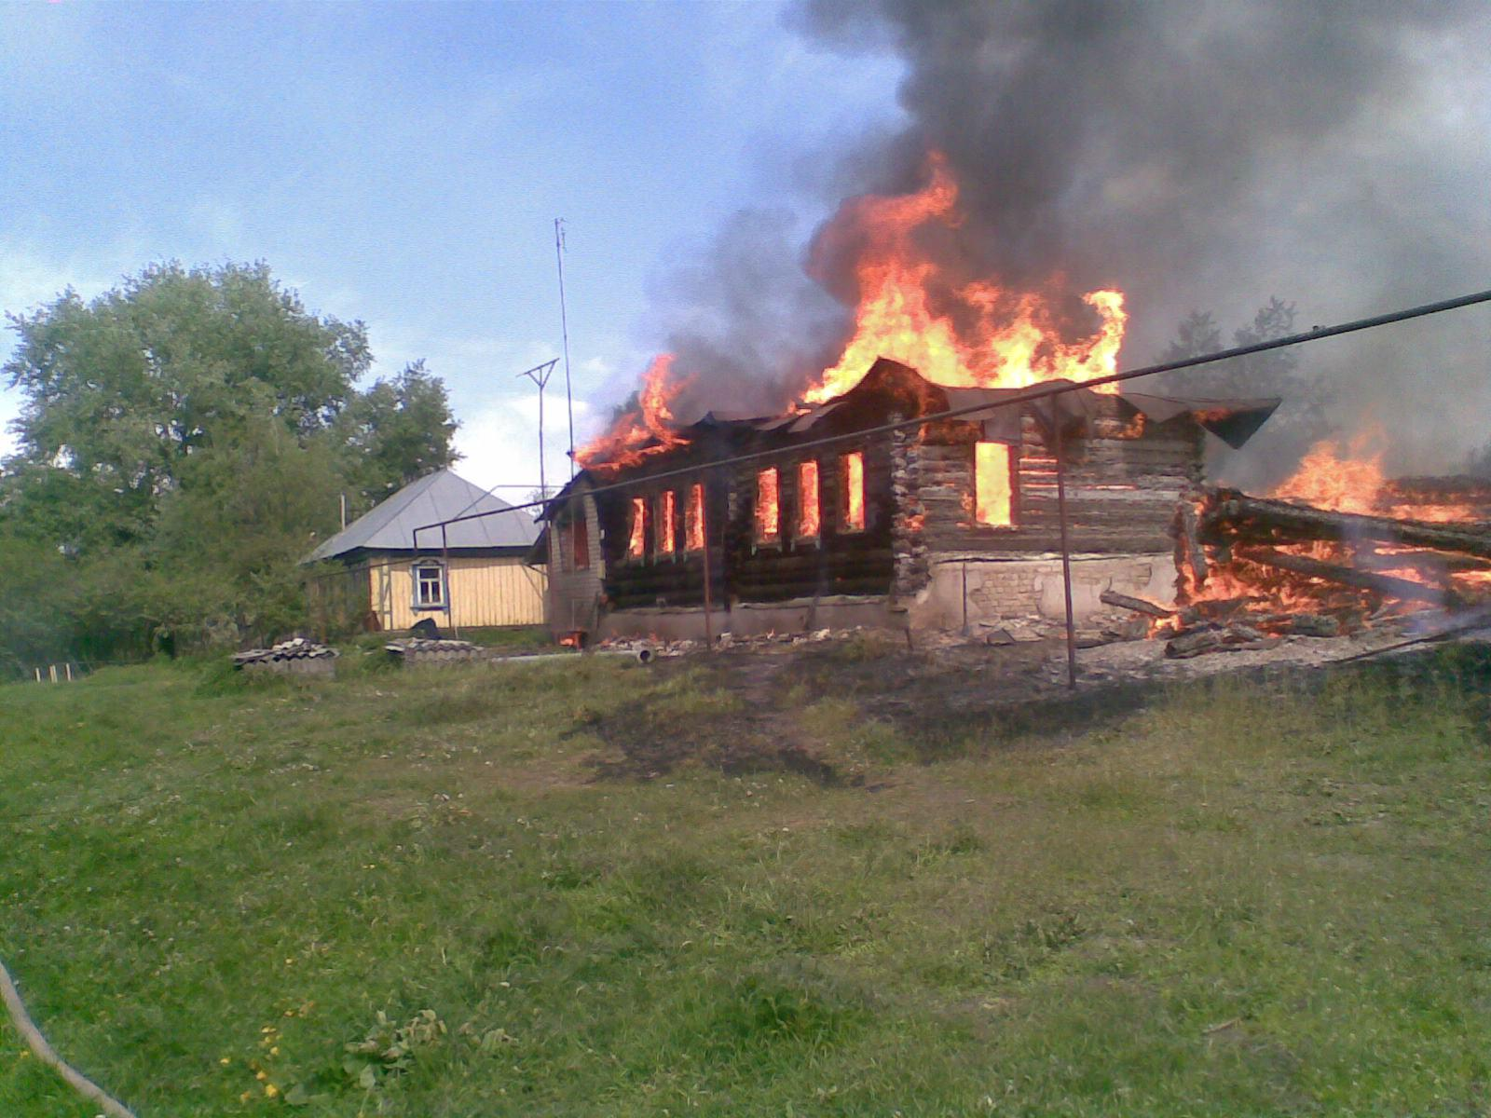Ежегодно почти 80% всех пожаров происходят в жилых домах и квартирах. Гибель людей на пожарах также в основном происходит в жилье.

На пожарах люди гибнут зачастую из-за позднего обнаружения возгорания. Так произошло летом 2017 года в с.Верхняя Кабанка Пластовского муниципального района, когда на пожаре в жилом доме погибли четыре девочки.

Предотвратить беду и обнаружить задымление на начальной стадии помогут **автономные дымовые пожарные извещатели**, установленные в Вашем доме.

Они предназначены для обнаружения возгораний, сопровождающихся появлением дыма малой концентрации в закрытых помещениях различных зданий и сооружений.

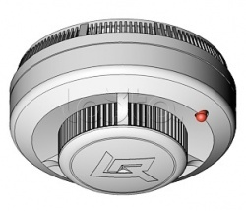Принцип действия извещателя прост: при попадании на него дыма, он автоматически издает громкий звуковой сигнал, тем самым предупреждает жителей дома об опасности. Работает от обычной батарейки «Крона», которой хватает на год. Стоимость такого пожарного извещателя – 250 – 270 рублей.

Приобрести извещатели Вы можете на собственные средства, а работники пожарной охраны помогут Вам установить их (безвозмездно!) и провести инструктаж по эксплуатации оборудования. По всем вопросам обращаться в администрацию сельского поселения.

**ПОМНИТЕ! ВЫ В ОТВЕТЕ ЗА ЖИЗНЬ И ЗДОРОВЬЕ СВОИХ БЛИЗКИХ!**

**БУДЬТЕ ОСТОРОЖНЫ С ОГНЕМ!**

Пожарная часть №240 Троицкого отряда Областного государственного учреждения «Противопожарная служба Челябинской области»